**Le pancréas et le tissu adipeux**

1. **Physiologie**

Justifier pourquoi le pancréas est une glande amphicrine

Légender le document ci-dessous

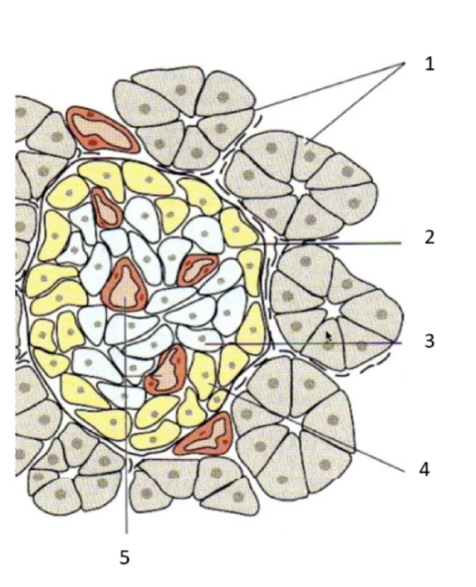

Donner la composition du suc pancréatique et préciser les cellules sécrétant les différents composants

Rappeler l’importance de l’insuline et du glucagon dans le foie, muscle et tissu adipeux.

Quelles sont les caractéristiques du tissu adipeux ?

Quels sont les roles du tissu adipeux ?

Définir l’obésité quels sont les critères de détermination ?

Expliquer simplement le lien entre obésité et diabète de type II

Définir le diabète

Expliquer la différence entre diabète de type I et diabète de type II

1. **Etude sur l’origine de l’épidémie d’obésité**

**Étude de l’épidémie d’obésité chez l’Homme**

L’actuelle épidémie d’obésité chez l’Homme, et ses conséquences en termes de santé publique, ont conduit depuis quelques dizaines d’années les chercheurs à s’intéresser aux mécanismes de contrôle de la masse pondérale. Pour cela différents modèles de souris obèses ont été étudiés.

**Phénotype des souris ob/ob et db/db :** Deux lignées naturelles de souris obèses ont été découvertes dans les années 1960. Les études génétiques de l’époque ont montré que chaque souche était homozygote pour une mutation dans un seul gène, les deux gènes ayant été baptisés OB (obèses) et DB (obèses diabétiques). Les deux types de souris sont obèses, hyperphagiques (elles mangent davantage que les souris sauvages), et présentent un diabète plus ou moins prononcé.

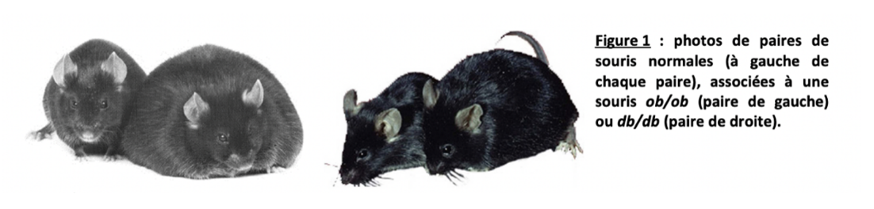

**Expériences de parabioses :** Des études historiques, réalisées dans les années 1960, ont consisté à effectuer des parabioses, c’est-à-dire à mettre en communication la circulation sanguine de deux souris issues des souches étudiées, ce qui est possible car elles sont toutes de même fond génétique (lignée caractérisée notamment par une couleur noire) et ne présentent donc pas de phénomène de rejet de greffe. La parabiose consiste à couper puis accoler la peau des animaux de l’épaule à la hanche, la cicatrisation assurant une interpénétration des vaisseaux sanguins sous-cutanés. La prise de nourriture et l’évolution de la masse pondérale des animaux ont été étudiées, en s’assurant que les deux partenaires d’une même paire avaient accès de la même manière à la nourriture. Les résultats obtenus sont résumés sur la figure suivante, ou +/+ représente une souris de génotype sauvage :

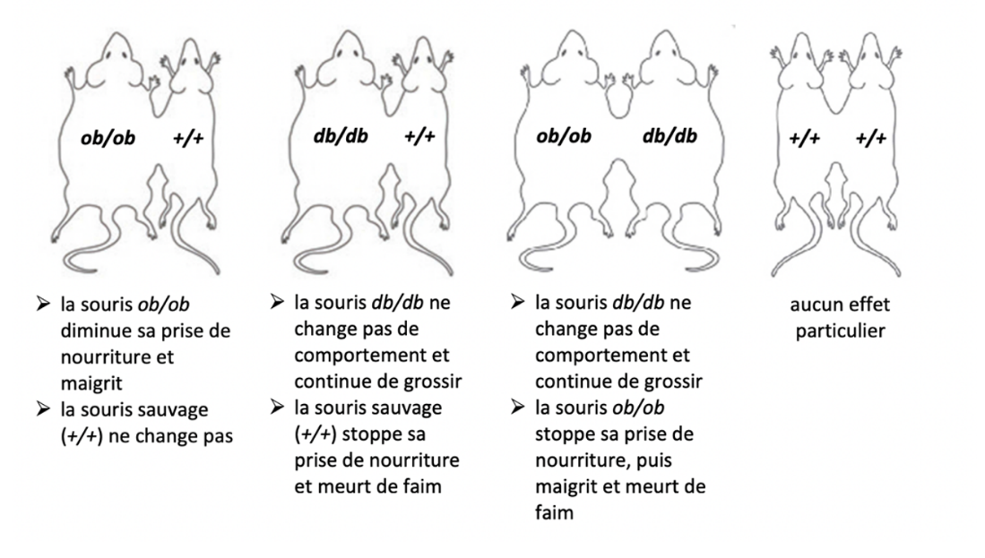

**Analyser les documents ci-dessus. Conclure sur les mécanismes expliquant les phénotypes des souris ob/ob et db/db et à l’aide de vos connaissances identifier les gènes OB et DB. Proposer une hypothèse en se basant sur ces résultats pour expliquer l’épidémie d’obésité chez l’Homme.**

1. **Initiation à la pathologie**

Le diabète de type I est une pathologie auto-immune provoquant une carence en insuline et des hyperglycémie chroniques importantes et durables.

* A partir de vos connaissances deviner les conséquences d’une carence en insuline sur le métabolisme.

Le diabète de type I est caractérisé car le syndrome cardinal : polydypsie, polyurie et polyphagie.

* Déifnir ces 3 termes
* Expliquer pourquoi les hyperglycémies provoquent ses symptômes

Expliquer le lien entre une leptino-résistance et une insulino-résistance

Conclure sur l’impact d’une insuffisance pancréatique exocrine sur l’organisme

Conclure sur l’impact d’une insuffisance pancréatique endocrine sur l’organisme